Воронкина Надежда Александровна 243 – 943 – 659
Приложение 3 (исследование).

cos x | Движение | Четверть | Знак функции | Значение угла
cos ($\frac{π}{2}-α)$ | 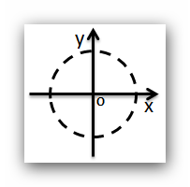
cos ($\frac{π}{2}+α)$
cos ($\frac{3π}{2}-α)$
cos ($\frac{3π}{2}+α)$
cos ($π-α)$
cos ($π+α)$
cos ($2π+α)$
cos ($2π-α)$

